漕桥小学 “大家访”活动记录表
学校：武进区漕桥小学
教师姓名 | 吕洁 | 班级 |  | 六2
家长姓名 | 夏一平 |  | 学生姓名 | 夏敏栖
家访时间 | 2021年4月 |  | 家访形式 | 上门家访
家庭详细住址 | 雪堰镇漕桥安和巷102号 |  | 联系电话 | 18260492851
家庭情况（包括学生在校情况，家庭情况等） | 父母在这边打工，母亲在一家童装店工作，每天都要到很晚回家，孩子的学习基本靠自觉。孩子很懂事，但学习上还需要努力。
家访过程 | 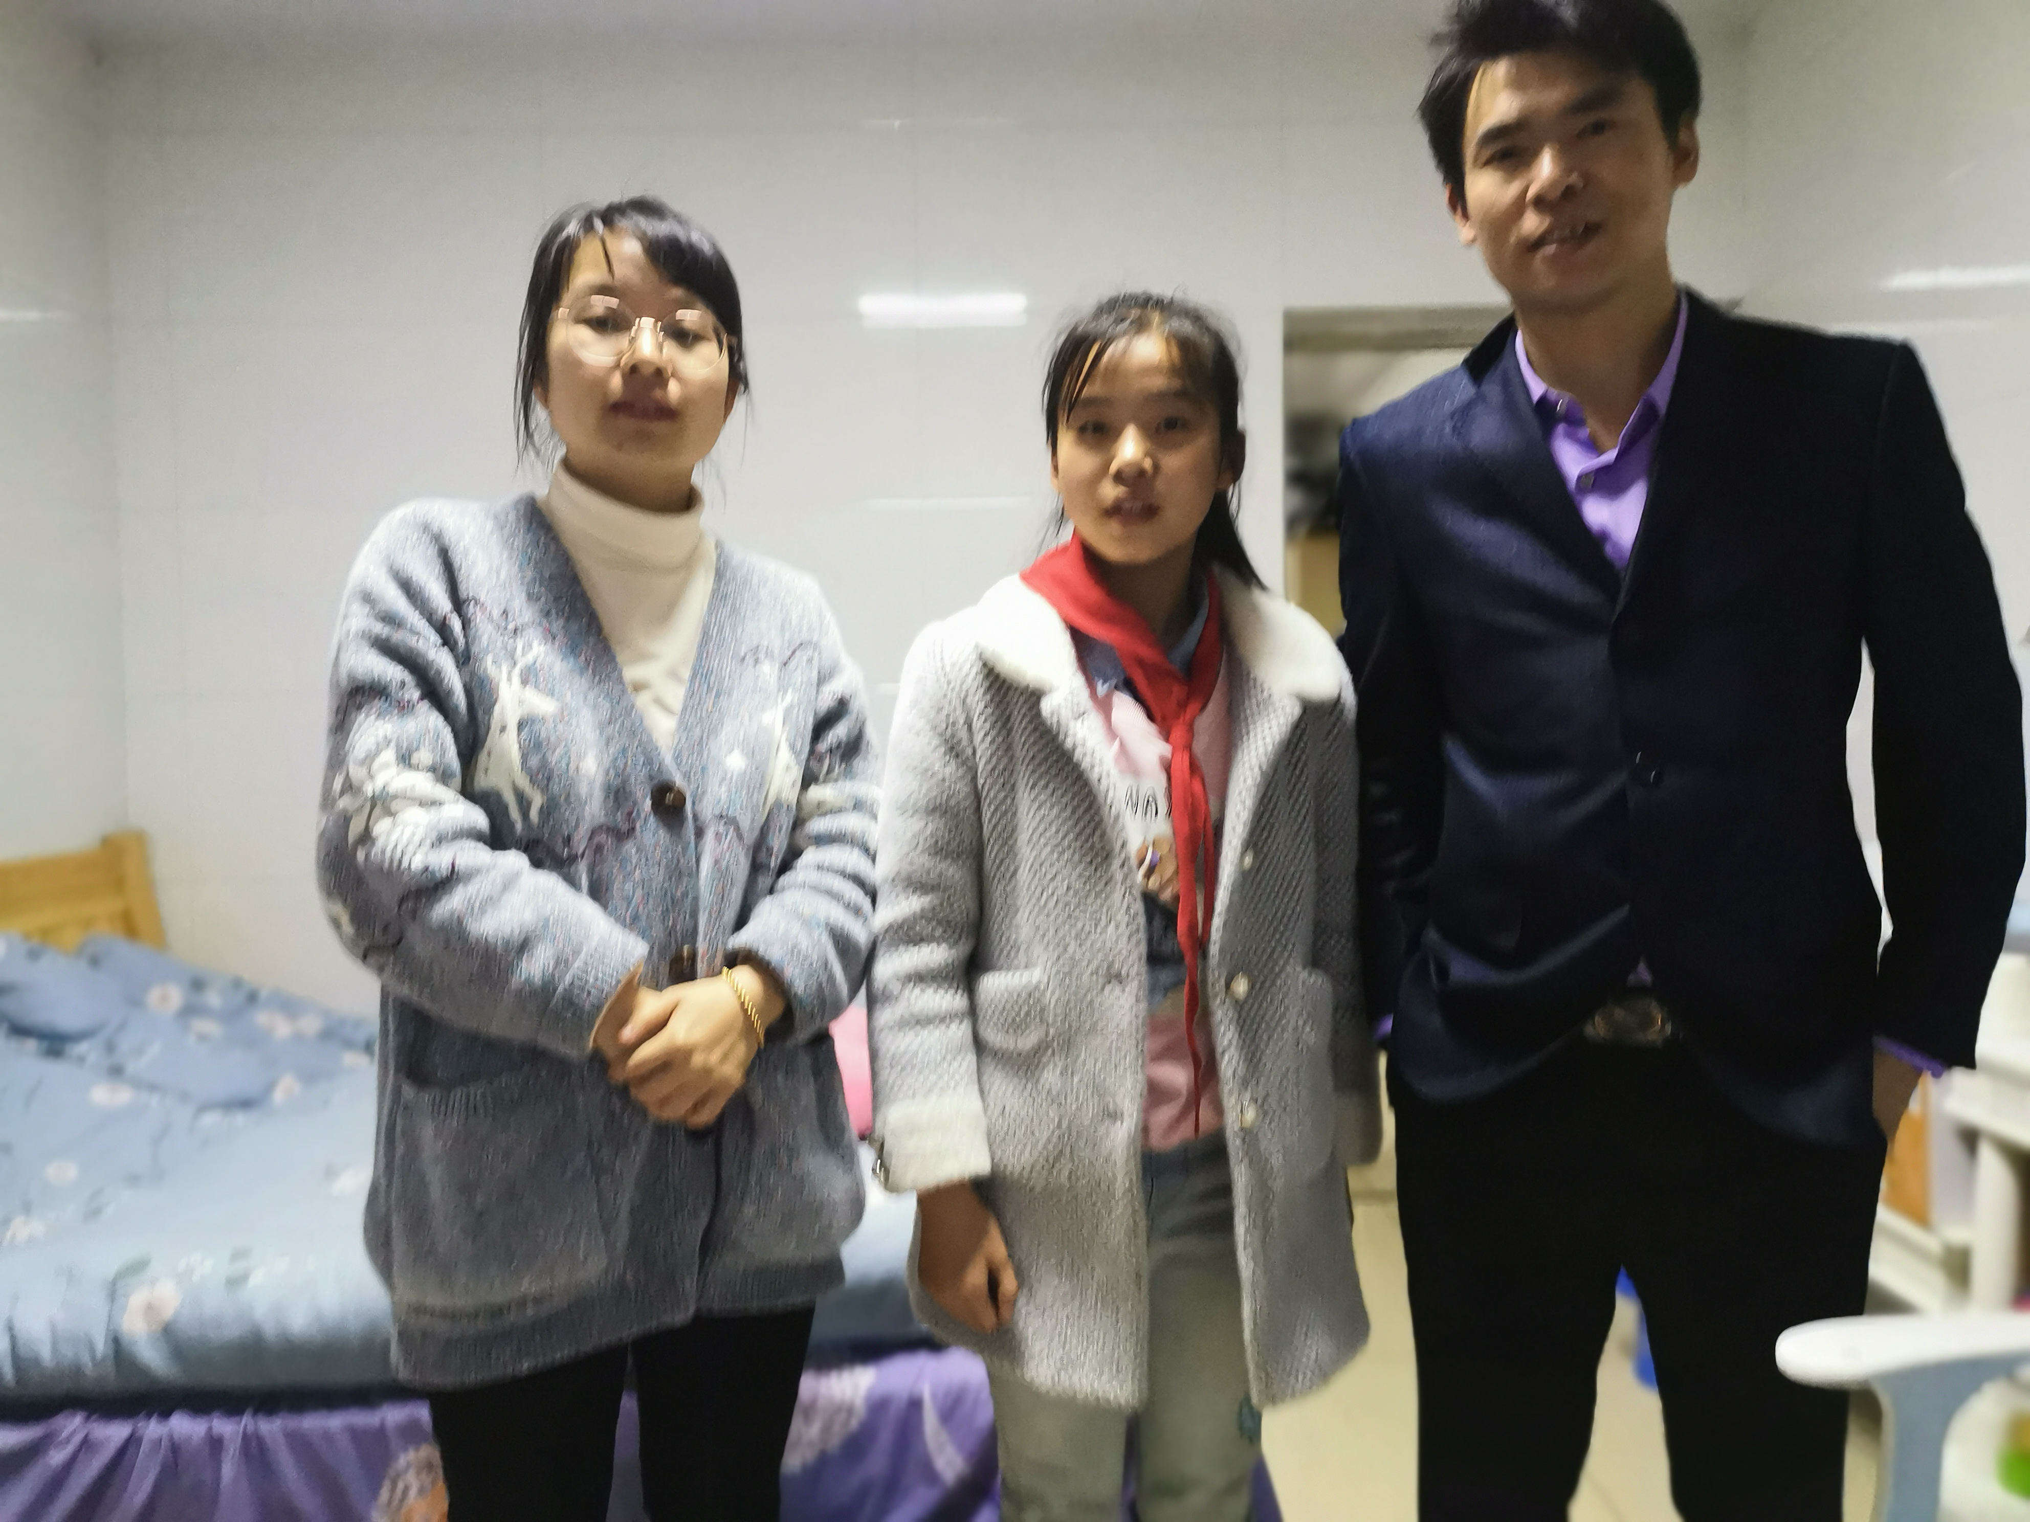  了解孩子在家的学习情况，希望家长能多关心孩子的学习，周末能督促孩子在家看书学习，纠正以前的坏习惯。家长询问孩子在校的学习情况，希望老师能严格要求。
家长诉求 | 无
家长签名：夏一平

